Pécs, 2023. március 9.

Tovább nőtt a PTE népszerűsége

A Pécsi Tudományegyetemre (PTE) jelentkezők száma az országos tendenciához hasonlóan jelentősen nőtt. A 16 706 fős jelentkezői létszám azt jelenti, hogy a jelentkezők száma 2257 fővel (15,6%-kal), az első helyes jelentkezők száma 1162 fővel (17,2%-kal), az állami ösztöndíjas helyekre jelentkezők száma 1909 fővel (14,6%-kal) emelkedett a 2022-es adatokhoz képest.

A PTE karai szinte kivétel nélkül javítottak tavalyi eredményükön, különösen jelentős a Kultúratudományi, Pedagógusképző és Vidékfejlesztési Kar, a Műszaki és Informatikai Kar, valamint a Gyógyszerésztudományi Kar első helyes jelentkezői számának emelkedése. A legnépszerűbb szakok rangsora szinte változatlan a korábbi évekhez képest: az alapképzésen a pszichológia, az ápolás és betegellátás, a gazdálkodás és menedzsment, az építészmérnök, a mérnökinformatikus és a kereskedelem és marketing szakok a legnépszerűbbek.

A jelentkezők körében továbbra is a nappali munkarend a népszerűbb, de a levelező képzésekre idén jelentősen nőtt az érdeklődők száma. A képzési szinteknél a felsőoktatási szakképzések népszerűsége csökkent, míg az alapképzéseké jelentősen emelkedett.

A képzési szintek közül a bölcsészettudomány, a műszaki, az orvos- és egészségtudományi, valamint a pedagógusképzés képzési területek népszerűsége nőtt jelentősebben az első helyes jelentkezők körében.

Fedeles Tamás, a PTE oktatási rektorhelyettese a friss adatok kapcsán elmondta: „A Pécsi Tudományegyetemen évente több mint hétezer hallgató kezdi meg, vagy folytatja magasabb szinten felsőoktatási tanulmányait. A jelentkezési számok ismeretében reményeink szerint tovább javulhat a felvett hallgatók átlagpontszáma, és a PTE megtartja pozícióját a hazai felsőoktatási piacon is. A felvételi ponthatárok, és így a felvettek száma is július közepe után derül majd ki” – tájékoztatott a rektorhelyettes.
A felvételi számok grafikonon:
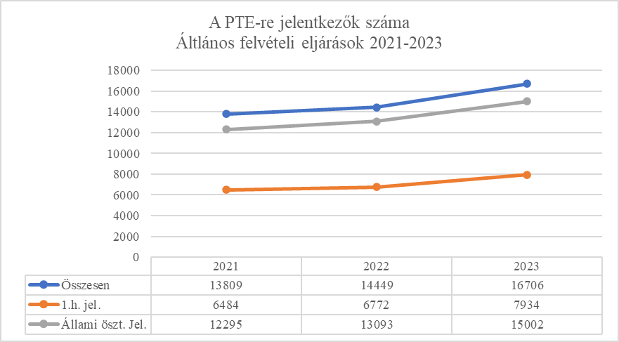

További információ:
Kottász Gergely
PTE sajtóreferens
kottasz.gergely@pte.hu
+36309661257

